**軟體品質管理專案報告**

美膚諮詢機器人

趙伯元

**系統架構圖**

　　美膚諮詢機器人是一個幫助懶人，提供保養臉部皮膚知識技巧的好幫手，藉由Line平台的聊天機器人，依照每日所在地的溫度、濕度、PM2.5及紫外線指數來提供專屬戶外氣候的保養意見；使用者也能輸入一些關鍵字來查詢保養問題，這樣的主動被動式資料互動模式，提高使用者對本系統的黏著度。美膚諮詢機器人的系統架構圖如下圖所示。

　　若收集全台天氣的資料設備，由本案自行設計感測模組及硬體的話，其收集成本及時間太久也很困難。所以本系統結合公部門所提供的開放資料庫進行資料串接，由氣象資料開放平台及環境資源資料開放平臺提供的資料欄位及串接API格式後，本系統Server即可取得使用者所在地的溫度、濕度、PM2.5及紫外線指數。

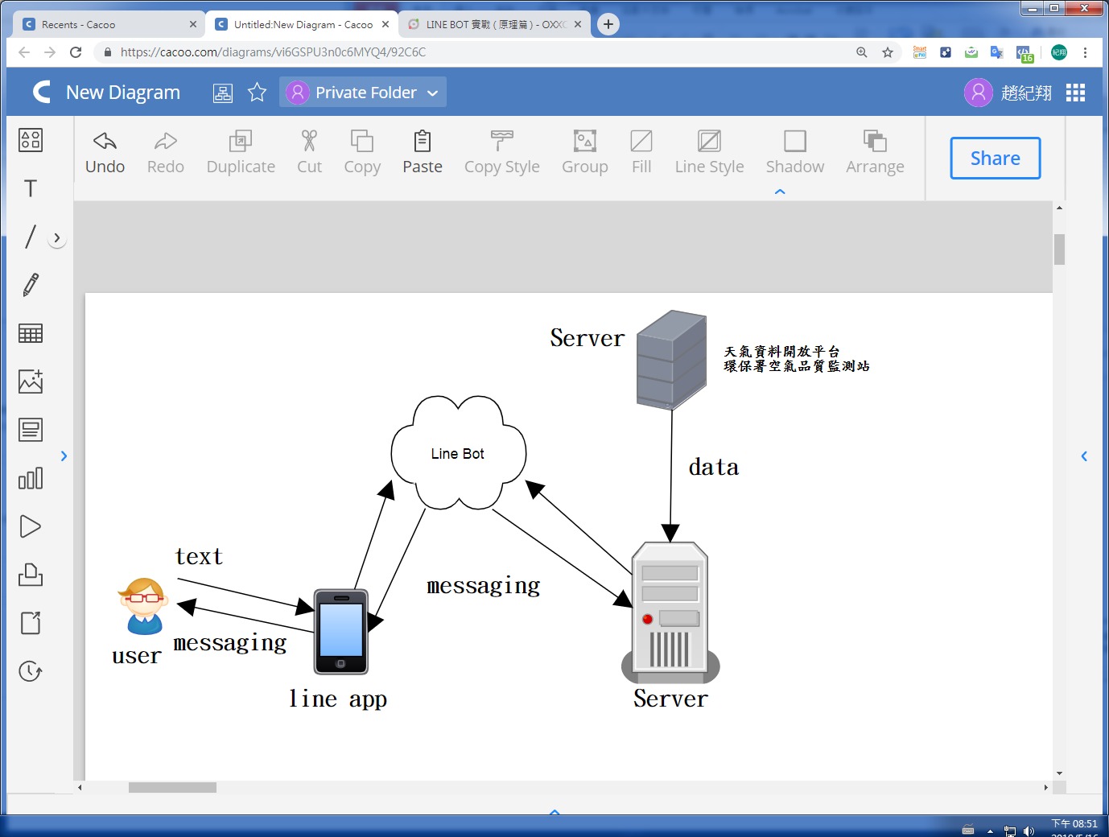

**功能結構圖**

本專題使用Line Bot平台串接本機Server資料庫做服務，前端Lin Bot平台為資料設定，故本專題系統功能說明以針對後台架構進行說明。針對需求分析規劃出系統後台的管理功能架構如下圖所示，主要分4個主功能：

**(1)使用者管理**：記錄使用者Line基本資料如使用者ID、性別、年齡及所在地，另外也會記錄皮膚屬性、保養提醒時間、互動時間、互動次數。

**(2)保養技巧管理**：建立保養技巧資料庫，方便使用者查詢保養問題，其資料庫欄位如類別、屬性、膚質、敘逑、相關性標籤。

**(3)氣象保養關聯性**：一般天氣溫度、濕度、紫外線指數及PM2.5的範圍值都跟保養品使用有關，這裡主要建立參數範圍值的保養建議資料。

**(4)API資料設定**：系統會一開始設定天氣預報時間及使用者所在地，也會依使用者所設定資料，進行相關時間點的服務。

美膚諮詢機器人server後台

使用者管理

保養技巧管理

氣象保養關聯性

API資料設定

查詢使用者使用情況

設定天氣預報時間

設定所在地

新增保養資枓

刪除保養資枓

修改保養資枓

新增天氣因素

刪除天氣因素

修改天氣因素

圖　美膚諮詢機器人功能架構